[](http://drive.google.com/file/d/1wTJU6aXNZw29W013XugULKsoz4KEZCy4/view)

**EL PODER DEL AUDIO   
MEETIC PERMITE AHORA DESCUBRIR SOLTEROS POR EL SONIDO DE SU VOZ**

* **Meetic reinventa las citas online introduciendo una nueva funcionalidad de sonido: la voz, que se convierte en un nuevo atributo a la hora buscar a nuestra media naranja.**

Vivimos en un mundo obsesionado con la imagen, lo que nos ha llevado a infravalorar la importancia del sonido y, en particular, de la voz humana, sobre todo en lo que a las relaciones y el dating se refiere. Meetic, consciente de esta necesidad y en su compromiso con la innovación para ayudar a los solteros, ha introducido una nueva funcionalidad de audio para que encontrar pareja sea más fácil y divertido que nunca.

Se trata de una nueva característica más a completar en el perfil. A partir de ahora, los solteros tendrán la opción de poder incorporar en su perfil de Meetic una nota de voz que proporciona información adicional, original y ayuda a representar más fielmente la personalidad. Esta nueva función **permite mostrar en el perfil que la persona es real y lo que quiere, y construir un perfil que emocione y fomente las interacciones**.

En definitiva, una nueva experiencia de descubrimiento, más divertida y entretenida y con múltiples formas de encontrar e identificar a los usuarios que se suma a las otras funciones de audio que tiene Meetic como son el envío de notas de voz y las videollamadas.

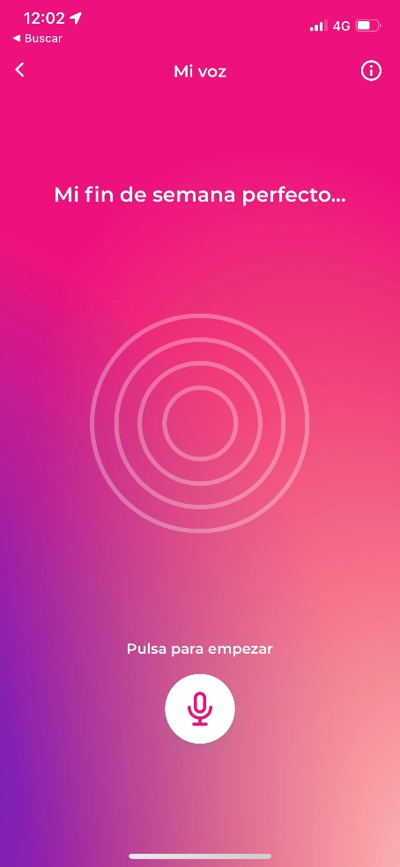

Durante 30 segundos, los miembros de Meetic podrán grabar mensajes de audio en su perfil. Para aquellos que carecen de inspiración, Meetic los guía ofreciéndoles contar su fin de semana ideal, su película de culto o incluso lo que harían de forma más sorprendente. Y la idea es que vayan actualizando esta información en el tiempo y cambiar de acuerdo a sus estados de ánimo o deseos.

María Pasión, Love Coach de Meetic, explica **por qué la voz de alguien ayuda a identificar esa primera atracción**: *"Los perfiles de citas online han sido criticados por ser poco formales o demasiado genéricos. Sin embargo, expresar tus intereses verbalmente, en lugar de por escrito, ofrece a los demás una visión mucho más amplia de tu personalidad. Escuchar la voz de alguien no sólo es un gran indicador de su posible compatibilidad, sino que le ayudará a crear más confianza con las posibles parejas y, literalmente, a hablar con aquellos con los que mejor se encaja".*

De hecho, en la mayoría de las apps de dating, en los perfiles solo hay texto y fotos y se pierde la parte humana porque no se escribe de la misma manera que se expresaría en la vida real. Algo que, a partir, de ahora en Meetic se completará con **la voz, vector de emociones y sorpresas, y que nos permite aprender mucho sobre alguien** y tener el poder de hacernos vibrar y despertar el deseo de descubrir (o no) al otro.

Para que esta experiencia sea más interactiva, **Meetic ha creado también un divertido juego, "Hello Love", para interactuar con la voz**. Cuando la app presenta la lista de solteros más afines a tus intereses, ofrece la opción de “Descubre los solteros a través de su voz”. Se mostrarán dos fotos de perfil, pero solo con un audio. Los solteros tendrán que adivinar a cuál de los dos perfiles corresponde la voz, y si aciertan y les agrada lo que oyen, pueden consultar el perfil de esta persona automáticamente y con más detalle, y empezar a chatear y conocerse directamente. El 82% de las personas solteras dicen que quieren tomarse el tiempo para descubrir al otro, y esta nueva funcionalidad responde plenamente a sus expectativas.

Saber cómo sacarle el mayor provecho a la voz resulta fundamental a la hora de presentarnos a otras personas. El poder de las palabras y, sobre todo, la forma en cómo se dicen las cosas son aspectos a tener muy en cuenta en el proceso de búsqueda del amor.

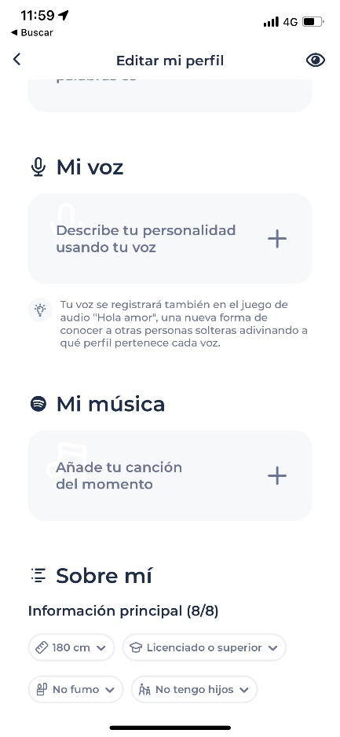

María Pasión nos deja los tres mejores consejos para grabar esa primera nota de voz y que sea todo un éxito:

**1.-Informalidad:** De la misma manera que el lenguaje formal escrito puede hacer que tu perfil de citas parezca un anuncio de trabajo, ser demasiado formal en la manera de decir las cosas también podría ser un factor de rechazo. La gente se sentirá inmediatamente a gusto con alguien cálido y amable. Trata de grabar tu nota de voz sin miedo y de forma desenfadada.

**2.- Sinceridad que trasmita lo que realmente buscas!:** Una de las cosas que se deben evitar es la jerga y el lenguaje demasiado informal. Alguien podría interpretar erróneamente lo que quieres expresar o directamente pueden pensar que no te tomas en serio las citas. Demuestra en tu audio que estas comprometido a encontrar a tu media naranja.

**3.-No te preocupes por los detalles:** Prueba a grabar el mensaje mientras sales a pasear para quitarte algo de presión. Procura que haya algo de sonido ambiente, pero que no llegue a estropear el sonido del audio. Cuanto más relajado y natural seas, mejor será, lo cual es una gran señal de atracción para una posible pareja. ¡Naturalidad ante todo!

*“Cuando escuchamos hablar a alguien creamos imágenes mentales sobre su aspecto. Pero el sonido también nos da pistas muy valiosas sobre su personalidad, emociones o el significado más profundo de sus palabras”,* afirma la Love Coach de Meetic.

**Meetic, referente en innovación**

La nueva funcionalidad de audio de Meetic para descubrir solteros, llega tras el éxito de los **Live Rooms** o **Lara Live date**.

Las Live Rooms llegaron a la plataforma para que las conversaciones fueran mucho más íntimas y los solteros pudieran conocerse mejor. Se trata de salas de chat con audio y vídeo que los usuarios pueden elegir (tanto en web de escritorio como en el móvil) a través de las cuales podrán reunirse con solteros de su mismo grupo de edad o de la misma región. Es una forma estupenda para conocerse sin filtros, ni presiones y dejando que fluyan los primeros encuentros. **Además, contará con salas especiales para que hablen de sus temas favoritos**, como las citas más locas que han tenido, las cosas más raras que harían por amor o las recetas para ganarse a una cita ¡**Sin lugar a duda, todos nuestros solteros tendrán historias que compartir!**

Lara Live Date es el mayor speed dating de la historia Meetic. Para aquellos solteros extremadamente ocupados y que apuestan por la idea de que “el tiempo es oro”, Meetic también trajo la solución para que encuentren el amor de una forma rápida, eficiente y divertida. Lara, la coach virtual de la App, **ha estado reunido a los solteros en uno de los mayores eventos de citas rápidas online que se ha organizado hasta el momento.** Los solteros (de la misma región y edad) pudieron ponerse en contacto para charlar espontáneamente y comprobar si surgió la codiciada “chispa” del amor.

*“La introducción del audio en los perfiles de Meetic es la última funcionalidad introducida en la app para hacer más entretenido el proceso de búsqueda de pareja. Nos comprometemos a ofrecer a los solteros otras formas innovadoras de conocerse, haciendo el proceso más divertido y, sobre todo, auténtico”,* asegura Héloïse des Monstiers, vicepresidenta de Meetic.

**¿QUÉ ES MEETIC?**

Fundada en 2001, Meetic es la aplicación más famosa para encontrar pareja. Ofrece funcionalidades para que todos y cada uno de los solteros conozcan gente nueva de la forma que quieran: cada usuario puede crear sus propios criterios de búsqueda, navegar entre los perfiles de los usuarios conectados, dejarse llevar por los perfiles sugeridos en el Carrusel, visitar los perfiles sugeridos diariamente o conocer gente en sus eventos para solteros. Actualmente, Meetic está presente en 16 países europeos y disponible en 13 idiomas diferentes. Gracias a Meetic Group, 1 de cada 4 personas conoce a una pareja creada gracias a Meetic.

**Contactos de prensa**

ATREVIA

Lores Serrano – [lserrano@atrevia.com –](mailto:lserrano@atrevia.com%20-%20)  696529050

María González– [mggarcia@atrevia.com –](mailto:mggarcia@atrevia.com-) 629535435

Carlota Lario – [clario@atrevia.com](mailto:clario@atrevia.com) - 722384007

